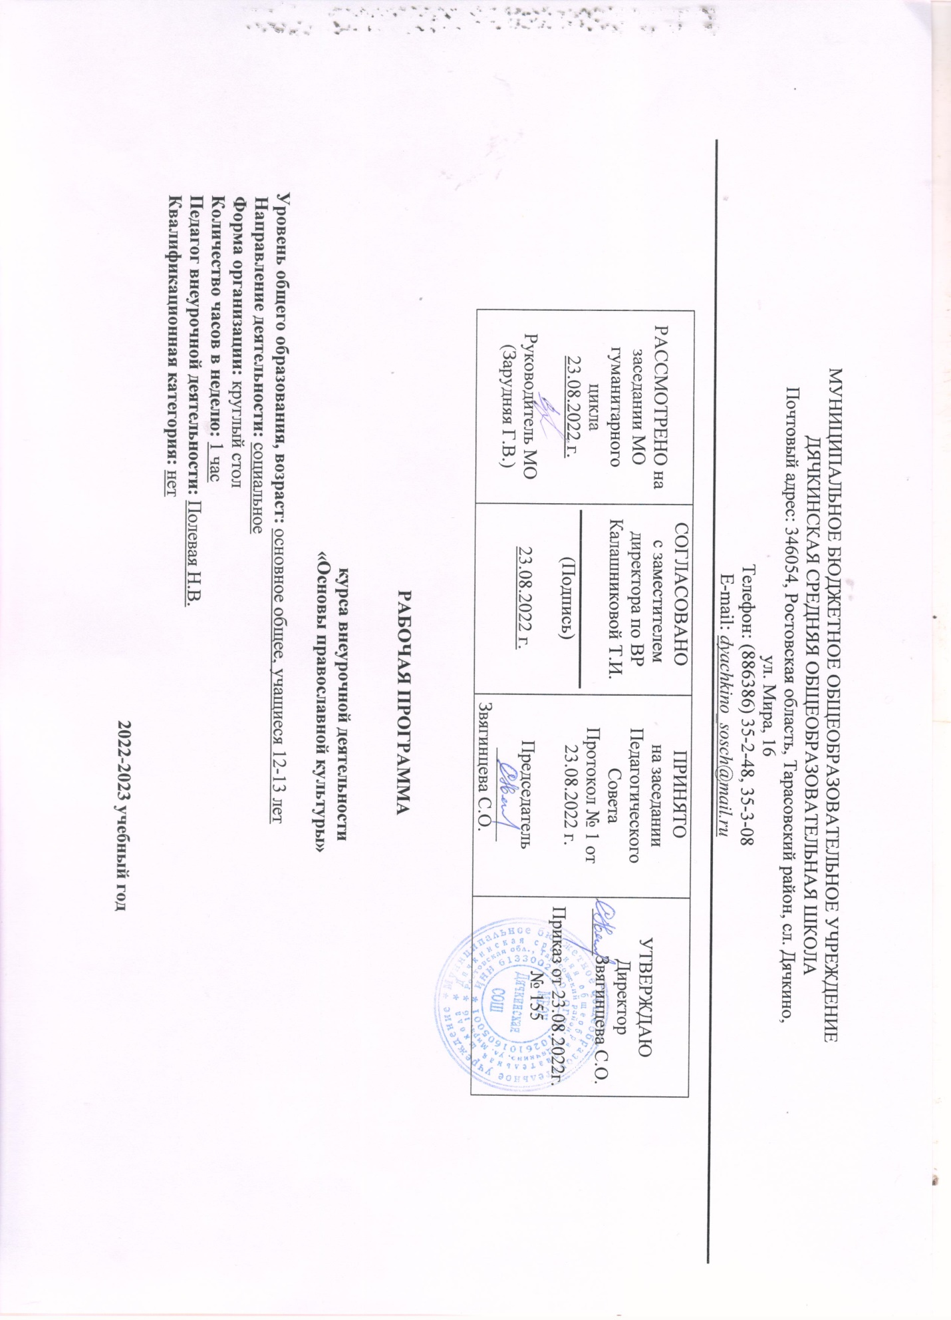

МУНИЦИПАЛЬНОЕ БЮДЖЕТНОЕ ОБЩЕОБРАЗОВАТЕЛЬНОЕ УЧРЕЖДЕНИЕ
ДЯЧКИНСКАЯ СРЕДНЯЯ ОБЩЕОБРАЗОВАТЕЛЬНАЯ ШКОЛА
Почтовый адрес: 346054, Ростовская область, Тарасовский район, сл. Дячкино,
ул. Мира, 16
Телефон: (886386) 35-2-48, 35-3-08
Е-mail: dyachkino_sosch@mail.ru

РАССМОТРЕНО на заседании МО  гуманитарного  цикла  23.08.2022 г.  Руководитель МО  (Зарудняя Г.В.) | СОГЛАСОВАНО  с заместителем директора по ВР Калашниковой Т.И.  (Подпись)  23.08.2022 г. | ПРИНЯТО  на заседании Педагогического Совета  Протокол № 1 от 23.08.2022 г.  Председатель __________  Звягинцева С.О. | УТВЕРЖДАЮ  Директор  _____Звягинцева С.О.  Приказ от 23.08.2022г. № 155

РАБОЧАЯ ПРОГРАММА
курса внеурочной деятельности
«Основы православной культуры»

Уровень общего образования, возраст: основное общее, учащиеся 12-13 лет
Направление деятельности: социальное
Форма организации: круглый стол
Количество часов в неделю: 1 час
Педагог внеурочной деятельности: Полевая Н.В.
Квалификационная категория: нет

2022-2023 учебный год

Раздел №1 Пояснительная записка.
Рабочая программа данного учебного курса внеурочной деятельности разработана в соответствии с требованиями на основании следующих нормативно-правовых документов:
- Федерального закона от 29.12.2012 № 273 «Об образовании в Российской Федерации»;
- ФГОС начального общего образования, утвержденным приказом Минобрнауки от 06.10.2009 № 373;
- ФГОС основного общего образования, утвержденным приказом Минобрнауки от 17.12.2010 № 1897;
- ФГОС среднего общего образования, утвержденным приказом Минобрнауки от 17.05.2012 № 413;
- Методических рекомендаций по уточнению понятия и содержания внеурочной деятельности в рамках реализации основных общеобразовательных программ, в том числе в части проектной деятельности, направленных письмом Минобрнауки от 18.08.2017 № 09-1672;
- письмо Минобрнауки от 12.05.2011 № 03-296 «Об организации внеурочной деятельности при введении ФГОС»;
- Стратегии развития воспитания в Российской Федерации на период до 2025 года, утвержденной распоряжением Правительства от 29.05.2015 № 996-р;
- СП 2.4.3648-20 «Санитарно-эпидемиологические требования к организациям воспитания и обучения, отдыха и оздоровления детей и молодежи»;
- СанПиН 1.2.3685-21 «Гигиенические нормативы и требования к обеспечению безопасности и (или) безвредности для человека факторов среды обитания» (вместе с «СанПиН 1.2.3685-21 Санитарные правила и нормы…»)
- Основной образовательной программы ООО МБОУ Дячкинской СОШ, планом внеурочной деятельности МБОУ Дячкинской СОШ на 2022-2023 учебный год, утвержденными приказом от 23.08.2022 № 155, в том числе с учетом рабочей программы воспитания.
- Устава МБОУ Дячкинской СОШ
- Рабочая программа разработана на основе Примерных программ по внеурочной деятельности Федерального государственного образовательного стандарта начального общего образования, в соответствии: с требованиями федерального государственного образовательного стандарта начального общего образования. для учащихся 6 класса

Целью программы является воспитание духовности, уважения к прошлому, ценностям отечественной и мировой культуры (светской и духовной) на основе знакомства с материалом истории христианской Церкви в житиях святых.
Задачи программы:
- Дать понимание учащимся о том, что основанием жизни христиан являлась духовная культура.
- На примере житий великих святых в историческом контексте развития христианской культуры, истории Церкви, показать ведущие добродетели и нормы христианской этики. высший уровень духовной жизни человека святого самопожертвование во имя любви к Богу.
- Ознакомление учащихся событиями истории Отечества (10-17 вв), христианской Церкви в житиях ее святых.
- Сформировать понятия у учащихся о Христианском подвиге.
- Дать знания об отражении основных догматов христианства в памятниках зодчества, духовной литературы, живописи.
- Развитие способностей к самостоятельному анализу событий истории, раскрытию причинно-следственных связей, обобщению фактов, полученных в ходе изучения курса.
- Создание представлений об исторических источниках духовно-краеведческого характера, их особенностях.
- Формирование системы ценностей и убеждений, основанных на православных традициях, воспитание патриотизма, уважение к прошлому и настоящему христианского мира.

Используемые технологии обучения.

Формы организации: используются групповые и индивидуальные занятия. Индивидуальные занятия необходимы для отработки важных моментов поведения в деятельности ребенка, которые по тем или иным причинам он не усвоил в группе. Индивидуальные Занятия являются продолжением групповой работы, т.к. помогают ребенку более эффективно справляться со своими проблемами.

Формы обучения: комбинированный интегрированный урок, экскурсии, семинары, диспуты, лекции, обсуждения и др.
методы: -словесные, наглядные, практические;
-аналитические, индуктивные, дедуктивные,
-репродуктивные, проблемно-поисковые; частично-поисковый
-методы самостоятельной работы.
-объяснительно-иллюстрированный

Методы стимулирования и мотивации:
-методы стимулирования интереса к учению, игры, учебные дискуссии, создание эмоциональных ситуаций;
-методы стимулирования долга и ответственности.
-виртуальная экскурсия в прошлое и будущее

Виды деятельности на уроке: слушание рассказа учителя, обсуждение-размышление, создание мультимедийных презентаций, рассматривание иллюстраций, рисование, чтение, сочинение рассказов, исследовательские проекты и творческие работы, составления маршрутов духовного краеведения, игры на тему нравственного выбора, доклады и др

Место курса внеурочной деятельности в учебном плане.

Курс реализуется за счет компонента учебного плана. В соответствии с учебным планом МБОУ Дячкинской СОШ для освоения курса «основы православной культуры» в 6 классе отводится 35 часов из расчета 1 час в неделю. В соответствии с производственным календарем на 2022-2023 учебный год программный материал будет реализован полностью. Срок реализации программы с 01.09.2022 г. по 31.05.2023г.

Раздел №2 Планируемые результаты освоения курса
внеурочной деятельности

В результате изучения программы ученик научится:
- Знать события и основные даты истории Отечества, христианкой Церкви, отраженные в житиях святых.
- Основные источники по истории Отечества.
- Значение Русской Православной Церкви в истории Руси.
- Основные даты и события развития духовной культуры Руси.
- Основные понятия, отражающие представления учащихся о православной христианской культуре.
- Понимать язык христианской православной культуры.
- Содержание отдельных библейских сюжетов и строить на основе них свою нравственную позицию
- Особенности христианской живописи, архитектуры, музыки, литературы.

- В результате изучения курса выпускник получит возможность научиться::
- Обобщать и анализировать информацию, содержащуюся в различных исторических источниках.
- Обосновывать свою позицию по отношению событиям истории, житиям святых.
- Раскрывать причинно-следственные связи духовной истории.
- Отстаивать свои убеждения, основанные на духовно-нравственных православных традициях.

Личностные, метапредметные и предметные результаты освоения курса.
Личностные результаты:
- формирование основ российской идентичности, чувства гордости за свою Родину;
- развитие самостоятельности и личной ответственности за свои поступки;
- развитие этических чувств;
- воспитание доброжелательности и эмоционально-нравственной отзывчивости;
- развитие навыков сотрудничества с взрослыми и сверстниками в разных социальных ситуациях;
-наличие мотивации к труду, работе на результат, бережному отношению к материальным и духовным ценностям
.
Метапредметные результаты:
- формировать умение планировать, контролировать и оценивать учебные действия;
- адекватное использование речевых средств и средств информационно-коммуникационных технологий;
- осуществлять информационный поиск;
- овладение навыками смыслового чтения текстов различных стилей и жанров;

Предметные результаты:
- знание, понимание и принятие ценностей: Отечество, нравственность, долг, милосердие, миролюбие;
- знакомство с основами религиозной морали;
- формирование первоначальных представлений о религиозной культуре и её роли в истории и современности России;
- осознание ценности нравственности.

Раздел №3 СОДЕРЖАНИЕ ТЕМ УЧЕБНОГО КУРСА

«Святая Русь (10-17 века)»
Первые христиане на Руси. Россия - наша Родина. Почему Русь - Россию «святой именовали» Христианская вера завещана как святыня. Славяне - наши предки.. Верования славян. Первые КНЯЗЬЯ Руси Рюрик, Синеус, Трувор. Первая христианская проповедь на Руси святого апостола Андрея Первозванного. Первые христиане на Руси - святая равноапостольная княгиня Ольга, святые Феодор и его сын Иоанн. Крещение Руси. Как святой равноапостольный князь Владимир выбирал веру. Преподобный Нестор Летописец рассказывает о причинах обращения князя Владимира ко Христу. Первый русский митрополит Михаил. Первые школы на Руси.. Таинство Крещения в Русской Православной Церкви.
Литературные памятники Древней Руси. Митрополит Иларион и его сочинение «Слово о законе и благодати ». Рассказ о Крещении Руси в русской духовной поэзии. Отражение этого исторического события в произведениях иконописи и живописи на религиозные темы. О почитании святого князя Владимира - храмы, названные в его честь.
Первые святые Руси - князья Борис и Глеб. Сыновья князя Владимира - святые братья-княжичи. Евангельская притча о хозяине виноградника и работниках, пришедших в разный час. Христианский подвиг святых князей Бориса и Глеба. Мученики -страстотерпцы. Рассказ о подвиге святых в житиях, иконописи, поэзии.
Как почтили память святых Бориса и Глеба? Архитектурные памятники в честь святых, храмы, названия городов, поселков, улиц в разных городах. Борисоглебский монастырь.
Утверждение христианской веры. Святые Киево-Печерской лавры. Роль монастырей в утверждении христианской веры на Руси. Святой Антоний - основатель монашества на Руси. Святой Феодосии Печерский.
Храмы и святыни Киево-Печерской лавры. История создания церкви Успения Божи-ей Матери. Чудотворная икона «Успение Божией Матери» (Печерская). Величайшая святыня лавры - мощи Печерских святых. Ближние и Дальние пещеры лавры. Святые: богатырь-инок Илья Муромец, Нестор Летописец, иконописец Алипий, врач Агапит, святой Кукша.
Русские святые времен татарского нашествия. Междоусобная вражда русских князей. Нашествие татар. Христиане-мученики: черниговский князь Михаил, боярин его Феодор, тверской князь Михаил, святой благоверный князь Олег Брянский, преподобная Ефросиния Суздальская. Святой благоверный князь Александр Невский. Отражение их подвига в духовной поэзии, житийной литературе, иконописи. Христианская добродетель смирения, проявленная князем-воином. В чем заключался подвиг князя?
Русский фольклор - о понимании христианами действия Промысла Божиего в событиях жизни, истории. Почитание памяти святых в объектах православной культуры.
Святители Московские митрополиты Петр и Алексий. Как укреплялось Русское государство. Великий князь Иоанн Данилович Калита. Как был построен Успенский собор Кремля. Значение служения митрополита Петра в возвышении Москвы.
Детские годы святителя Алексия (в детстве - Елевферия). Слава митрополита как молитвенника и чудотворца. Как митрополит ездил в Орду.. Заслуги святителя в объединении князей вокруг Москвы. История возведения Архангельского и Успенского соборов Московского Кремля, Чудова, Богоявленского, Спасо-Андроникова монастырей. Общее и отличное соборов. Икона Божией Матери « Петровская ». История ее написания митрополитом Петром.
Избавление Руси от татарского ига. Преподобный Сергий Радонежский и святой благоверный князь Димитрий Донской. Годы татарского ига на Руси. Гибель русского князя Василька Ростовского.
Игумен земли Русской преподобный Сергий Радонежский. Основание монастыря - центра духовной жизни Руси. Чему учил преподобный Сергий русских князей.
Защитники Отечества. Благословение князя Димитрия Донского на битву. Святые воины - схимонахи Троицкой Лавры Александр Пересвет и Родион Ослябя. Святые сторожа Руси: Троице-Сергиева Лавра, Хотьков монастырь, Симонов монастырь, Донской монастырь. История чудотворных образов «Явление иконы святителя Николая князю Димитрию Донскому» и Божией Матери «Донская». Защитник Отечества в наше время. Какие добрые дела во славу своего Отечества может совершить человек сегодня? Какие качества души ему для этого необходимы?
Духовная твердыня Беломорья. Чудотворцы Соловецкие Зосима, Савватий и Герман. Соловки - остров славной истории. Ученики преподобного Сергия основывают монастыри на северных землях. Послушник Кирилло-Белозерского монастыря - Савватий.. Начало жизни святых Савватия и Германа на пустынном острове. Святой Зосима. Икона Божией Матери «Боголюбс-кая» с житием преподобных Зосимы и Савватия. Соловецкий монастырь - духовная твердыня и военная крепость России.
Святые Нил Сорокин и Иосиф Волоцкий размышляют о богатстве и бескорыстии. О чем размышляли святые Нил Сорский и Иосиф Волоцкий. Почему землю русскую называли Святой Русью? Два пути монашеского служения. Внешнее устроение Нило-Сорской Пустыни и Иосифо-Волоцкого монастыря как отражающее духовный смысл жизни их святых устроителей. Отражение в фольклоре и русской поэзии христианского понимания смысла жизни и пути преодоления страстей души; совесть как критерий чистоты души.
Свирский чудотворец. Какими подвигами прославился святой Александр Свирский?. Явление Святой Троицы преподобному Александру. Добродетели, которыми прославился святой. Чудотворная икона преподобного Александра из Успенского собора Кремля. Святые обители, связанные с именем преподобного: Введено-Оятский и Александро-Свирский монастыри. Москва и святой Александр Свирский. Песнопения в честь святого. Почитание святого. Памятники зодчества.
Русские святые, Христа ради юродивые. Василий Блаженный.. Заповеди Блаженства - законы счастливой жизни. Добродетели, которыми украшен человек счастливый. Пророк Давид воспевает достоинства счастливого человека. Почему Христа ради юродивых на Руси называли счастливыми? Святой Христа ради юродивый Андрей, изображенный на иконе «Покров Божией Матери ». История московского храма Василия Блаженного и иконы « Церковь воинствующая ». Христа ради юродивые: Николай Саллос, святая блаженная Ксения Петербургская.
Святые во времена Московского государства. Святой Филипп, митрополит Московский. Распространение православной веры на Дальнем Севере и Востоке. Укрепление царской власти. Ее вмешательство в дела церковные. Борьба бояр за власть.
Святыни Соловецкого монастыря. Иконы, посвященные святителю.
Русские святые Смутного времени: Патриархи Иов, Ермоген, Филарет. Падение Византийской империи и самостоятельность Русской Церкви. Первые русские патриархи Иов, Ермоген, Филарет. Начало Смутного времени на Руси после смерти царя Бориса Годунова. Борьба за русский престол. Деятельность первых русских Патриархов. Защитник русской земли святой Патриарх Ермоген. Памятники русской культуры, увековечившие память деятелей Смутного времени. Памятник Козьме Минину и Дмитрию Пожарскому в Москве. Как почтили память монахов - защитников Троице-Сергиевой лавры: архимандрита Дионисия и келаря Авра-амия Палицына? Надпись на гробнице Авраамия Палицына на Соловках.
Исправление церковных книг. Патриарх Никон.. Царская власть и церковная власть. Царь Алексей Михайлович Романов и Патриарх Никон. Исправление богослужебных книг. Староверы, старообрядцы. Разрыв между царем и Патриархом. Русский Иерусалим Патриарха Никона - Новоиерусалимский монастырь - зримое напоминание христианам о святых ценностях.

Раздел №4
Учебно-тематический план по внеурочной деятельности
«Основы православной культуры» 6 класс 2022-2023 учебный год

№ | Изучаемый материал | Дата прохождения | Кол-во часов
I | « Святая Русь (10-17 вв)» | 7.09 – 31.05 | 35
Итого |  |  | 35

Тематическое планирование курса
№  п/п | Тема урока | Кол-во часов | Дата
№  п/п | Тема урока | Кол-во часов | По плану | фактически
 | I четверть  « Святая Русь (10-17 вв) | 9
1-2 | Первые христиане на Руси | 2 | 7.09,  14.09
3-4 | Первые святые Руси - князья Борис и Глеб | 2 | 21.09,  28.09
5-6 | Утверждение христианской веры. Святые Киево-Печерской лавры | 2 | 5.10, 12.10,
7-8 | Русские святые времен татарского нашествия | 2 | 19.10, 26.10
9 | Повторение пройденного материала по теме «Святая Русь (10-17 вв)». | 1 | 9.11
 | II четверть | 7
10-12 | Святители Московские митрополиты Петр и Алексий | 3 | 16.11, 23.11, 30.11
13-15 | Избавление Руси от татарского ига. Преподобный Сергий  Радонежский и святой благоверный князь Димитрий Донской | 3 | 7.12, 14.12,  21.12
16 | Рождественский праздник.  Повторение по теме: «Святая Русь(10-17 вв)». | 1 | 28.12
 | III четверть | 10
17  18  19 | Духовная твердыня Беломорья. Чудотворцы Соловецкие -  Зосима, Савватий и Герман | 3 | 11.01  28.01  25.01
20  21  22 | Святые Нил Сорский и Иосиф Волоцкий размышляют о богатстве и бескорыстии | 3 | 1.02,  8.02  15.02
23  24 | Свирский чудотворец | 2 | 22.02  1.03
25  26 | Русские святые, Христа ради юродивые. Василий Блаженный.  Повторение пройденного материала по теме« Святая Русь (10-17 вв). | 2 | 15.03  29.03
 | IV четверть | 9
27 | Святые во времена Московского государства. Святой Филипп, митрополит Московский. | 1 | 5.04
28  29 | Русские святые Смутного времени: Патриархи Иов, Ермоген, Филарет. | 2 | 9.04  12.04
30  31 | Исправление церковных книг. Патриарх Никон. | 2 | 19.04  26.04
32  33  34 | Повторение пройденного по теме « Святая Русь (10-17 вв)». | 2 | 3.05  10.05  17.05
35 | Итоговый урок | 1 | 24.05 31.05
 | Итого: | 35

КОНТРОЛЬ РЕАЛИЗАЦИИ ПРОГРАММЫ
Проекты:
- Что такое добро и зло
- Православные традиции русской семьи.
- Православный храм.
Раздел №5
Критерии оценивания курса внеурочной деятельности

1. Для учета образовательных результатов внеурочной деятельности школа использует психолого-педагогический инструментарий, а также такую форму учета как "портфолио" (дневник личных достижений).
2. В зависимости от направления формы учета (аттестации) могут быть следующие: собеседование, тестирование, творческие и самостоятельные исследовательские работы, практические работы, зачеты, выставки, отчетные концерты, спортивные соревнования, интеллектуальные состязания, конкурсы, олимпиады, конференции, турниры, спектакли, итоговые занятия, концертное прослушивание, защита творческих работ и проектов, доклад, тематические чтения, собеседование и т.д.
3. Реализуется безоценочная форма организации обучения. Для оценки эффективности занятий используются следующие показатели:
- степень самостоятельности обучающихся при выполнении заданий;
- познавательная активность на занятиях: живость, заинтересованность, обеспечивающее положительные результаты;
- результаты выполнения тестовых заданий и олимпиадных заданий, при выполнении которых выявляется, справляются ли ученики с ними самостоятельно (словесная оценка);
- способность планировать ответ и ход решения задач, интерес к теме;
- оригинальность ответа.
Например, можно использовать качественные итоговые оценки успешности учеников. “Проявил творческую самостоятельность на занятиях ”, “Успешно освоил программу”, “Посещал занятия ”. Косвенным показателем эффективности занятий является повышение качества успеваемости по математике. Домашние задания выполняются по желанию учащихся.
Административной проверки усвоения материала программы «Основы православной культуры» не предполагается. В технологии проведения занятий осуществляется обратная связь при взаимоконтроле и самоконтроле.

ЭОР

https://edsoo.ru/Vneurochnaya_deyatelnost.htm Институт стратегии развития образования

https://apkpro.ru/razgovory-o-vazhnom/ АкадемиЯ минпросвещения России

